Принято:  педагогическим советом  МБОУ « Албайская ООШ»  Протокол №5 от 30.05.2021 г. | 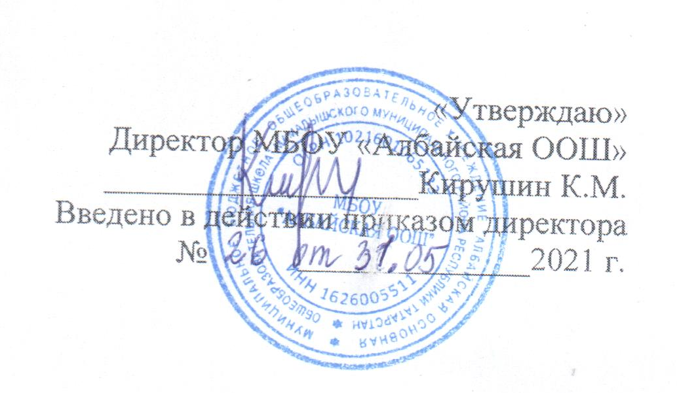
РАССМОТРЕНО и принято с учетом мнения родителей
Протокол заседания Совета родителей
Протокол №5 от 30.05.2021 г.

Положение
о Совете родителей (родительском комитете)
МБОУ «Албайская ООШ» Мамадышского муниципального района РТ
1. Общие положения
1.1. Настоящее Положение определяет структуру, срок полномочий, компетенцию, порядок формирования и деятельности Совета родителей (законных представителей) несовершеннолетних учащихся Школы, порядок принятия решения и их исполнения.
1.2. Совет родителей (законных представителей) несовершеннолетних учащихся Школы (далее – Совет родителей) создан в целях обеспечения реализации родителями (законными представителями) несовершеннолетних учащихся права на участие в управлении Школой, реализации защиты прав и законных интересов несовершеннолетних учащихся.
1.3. В своей деятельности Совет родителей руководствуется Конвенцией ООН о правах ребенка, Федеральным законом от 29.12.2012 №273-ФЗ «Об образовании в Российской Федерации», Уставом Школы, иными локальными нормативными актами Школы и настоящим Положением.
1.4. Настоящее Положение вступает в силу с момента его утверждения Школой и действует бессрочно, до замены его новым Положением.
2. Структура Совета родителей, порядок его формирования
2.1. Совет родителей состоит из равного числа избираемых представителей родительской общественности классных коллективов. В состав Совета родителей входит директор Школы с правом совещательного голоса.
2.2. Представители в Совет родителей избираются ежегодно на основании личного 2 заявления в начале учебного года, путѐм открытого голосования простым большинством голосов.
2.3. По собственному желанию или по представлению председателя любой член Совета родителей может досрочно выйти из его состава. В таком случае в состав Совета родителей автоматически включается вновь избранный представитель родителей (законных представителей) несовершеннолетних учащихся этого класса.
2.4.Персональный состав Совета родителей утверждается приказом Школы.
2.5.По решению Совета родителей в его состав могут быть приглашены и включены граждане, чья профессиональная и (или) общественная деятельность, знания, возможности и опыт могут позитивным образом содействовать работе Совета родителей.
3. Компетенция Совета родителей
3.1. К компетенции Совета родителей относится:
а) согласование и применение локальных нормативных актов Школы, затрагивающих права и законные интересы несовершеннолетних учащихся;
б) содействие в обеспечении оптимальных условий для организации образовательной деятельности;
в) информирование родителей (законных представителей) несовершеннолетних учащихся о решениях Совета родителей;
г) содействие в проведении общешкольных мероприятий;
д) участие в подготовке Школы к новому учебному году;
е) осуществление контроля за организацией питания в Школе;
ѐ) оказание помощи Школе в организации и проведении общих родительских собраний;
ж) участие в создании безопасных условий осуществления образовательной деятельности, соблюдения санитарно-гигиенических правил и норм;
з) проведение разъяснительной работы среди родителей (законных представителей) несовершеннолетних учащихся по вопросу введения требований к одежде учащихся Школы;
и) согласование выбора меры дисциплинарного взыскания учащихся;
й) ходатайство о снятии меры дисциплинарного взыскания с учащихся;
к) выборы представителей в состав комиссии по урегулированию споров между участниками образовательных отношений;
л) участие в планировании, подготовке, проведении и анализе внеучебных мероприятий Школы.
4. Права и обязанности членов Совета родителей
4.1.Совет родителей имеет право:
а) вносить на рассмотрение предложения органам управления Школой, получать информацию о результатах их рассмотрения;
б) организовывать временные комиссии под руководством Совета родителей для исполнения возложенных на них функций.
4.2.Член Совета родителей имеет право:
а) инициировать обсуждение внепланового вопроса, касающегося деятельности Школы, если его предложение поддержит не менее 20 % присутствующих членов Совета родителей;
б) предлагать органам управления Школой изменения в план мероприятий по совершенствованию воспитательной работы в отношении учащихся;
в) вносить предложения о поощрении родителей (законных представителей) несовершеннолетних учащихся за активную работу, оказание помощи в проведении общешкольных мероприятий.
4.3.Совет родителей обязан:
а) выполнять план работы и решения Совета родителей;
б) отвечать за принимаемые решения;
в) устанавливать взаимопонимание между органами управления Школой и родителями (законными представителями) несовершеннолетних учащихся в вопросах семейного и общественного воспитания;
г) принимать решения в соответствии с законодательством.
5. Организация деятельности Совета родителей
5.1. Члены Совета родителей и иные приглашённые граждане, чья профессиональная и (или) общественная деятельность, знания, возможности и опыт могут позитивным образом содействовать решению вопросов, работают на общественных началах.
5.2. Первое заседание Совета родителей созывается директором Школы не позднее чем через месяц после его формирования.
5.3. Из числа членов Совета родителей на первом заседании открытым голосованием простым большинством голосов избираются председатель и секретарь.
5.4. Председатель Совета родителей направляет и организует его работу, осуществляет контроль за выполнением решений. Директор Школы входит в состав Совета родителей на правах сопредседателя.
5.5.Председатель Совета родителей может присутствовать (с последующим информированием Совета родителей) на отдельных заседаниях педагогического совета, заседаниях других органов управления Школой по вопросам, относящимся к компетенции Совета родителей.
5.6.Секретарь Совета родителей ведѐт делопроизводство, осуществляет подготовку его заседаний.
5.7.Заседания Совета родителей проводятся четыре раза год.
5.8.Решения Совета родителей принимаются простым большинством голосов при наличии на заседании не менее половины его членов. При равном количестве голосов решающим является голос председателя Совета 4 родителей.
5.9. Приглашённые участвуют в работе Совета родителей с правом совещательного голоса и участия в голосовании не принимают.
5.10.Решения Совета родителей, принятые в пределах его компетенции и в соответствии с законодательством Российской Федерации, носят рекомендательный характер
5.11.Совет родителей отчитывается перед родителями (законных представителей) несовершеннолетних учащихся через своих представителей на классных собраниях не реже двух раз в год.
6. Делопроизводство Совета родителей
6.1.Организационно-техническое и документальное обеспечение деятельности Совета родителей, а также информирование членов Совета родителей о вопросах, включённых в повестку дня, о дате, времени и месте проведения заседания осуществляется секретарём Совета родителей.
6.2.Делопроизводство Совета родителей ведётся в соответствии с законодательством.

